kit-
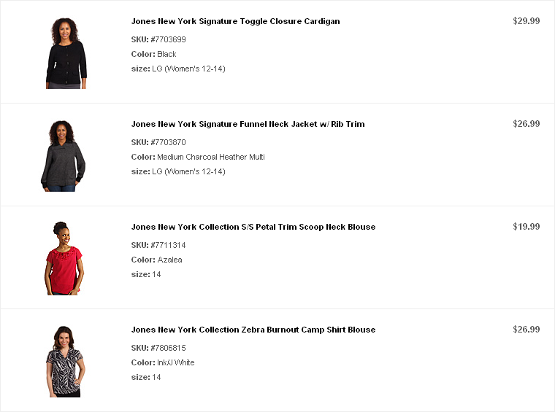
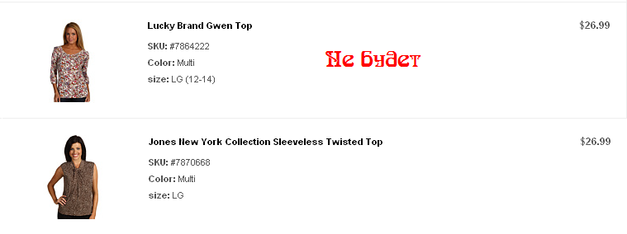
Итого: 130.95$*1*32 = 4190руб
Доставка по США бесплатная.
К оплате: 4190руб

